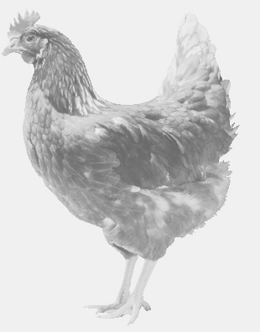
firma SVOBODA – Lučice
drůbežárna Mírovka, Vadín, 569489358, 777989857
NOSNÉ KUŘICE
barva červená a černá
Stáří: 16 týdnů
Cena: 175,- Kč/kus
Středa 25. srpna 2021
10.25 h. – Světí
U obchodu Hruška

Možno objednat: 569 489 358 svoboda.lucice@seznam.cz

